

综合教务管理系统
关于成人高等教育本科毕业生申请
学士学位外国语水平考试

使
用
说
明
手
册

- 打开浏览器，地址栏输入网址，默认用户名为学号，密码为123456，第一次登录需要验证用户身份证号和绑定邮箱，访问地址为http://cjjw.ahau.edu.cn/ahau/auth.jsp，第一登录需要修改个人密码，请记住修改的个人密码。


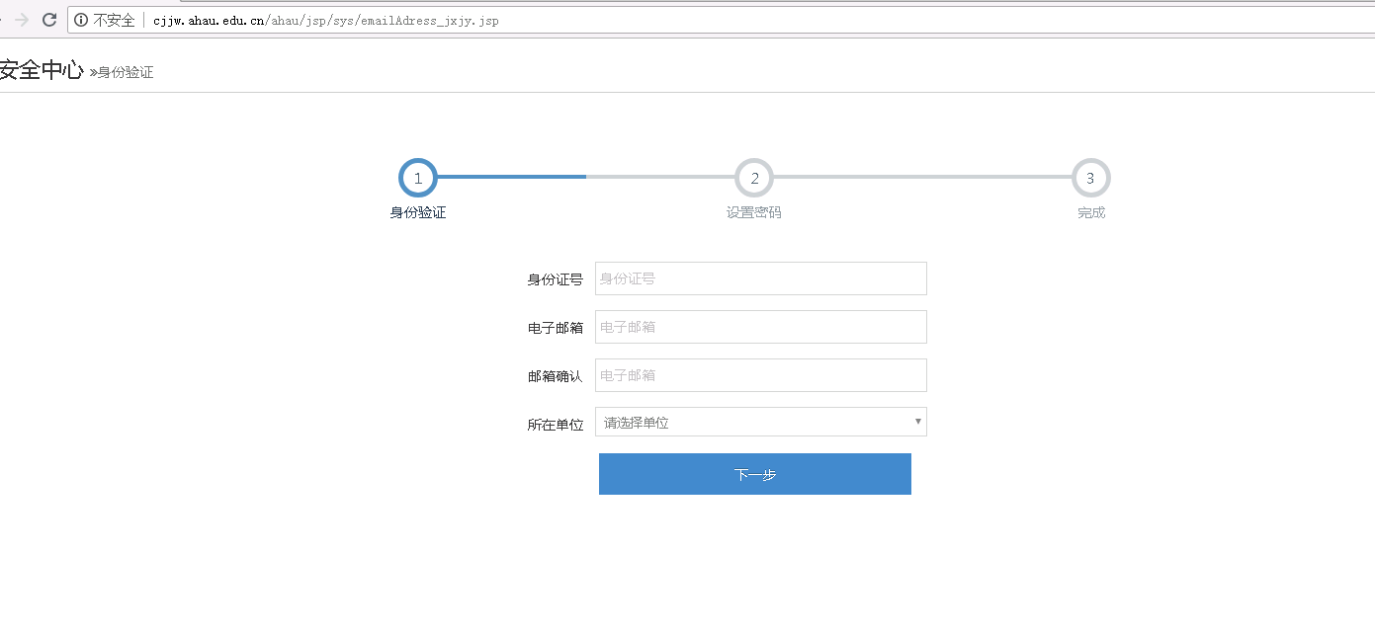

- 用户成功登录之后，打开菜单栏“等级考试报名”菜单，单击子菜单的“等级考试报名”，进入报名界面。
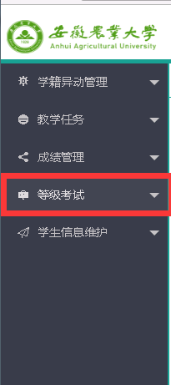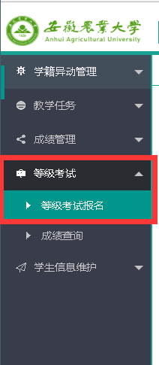
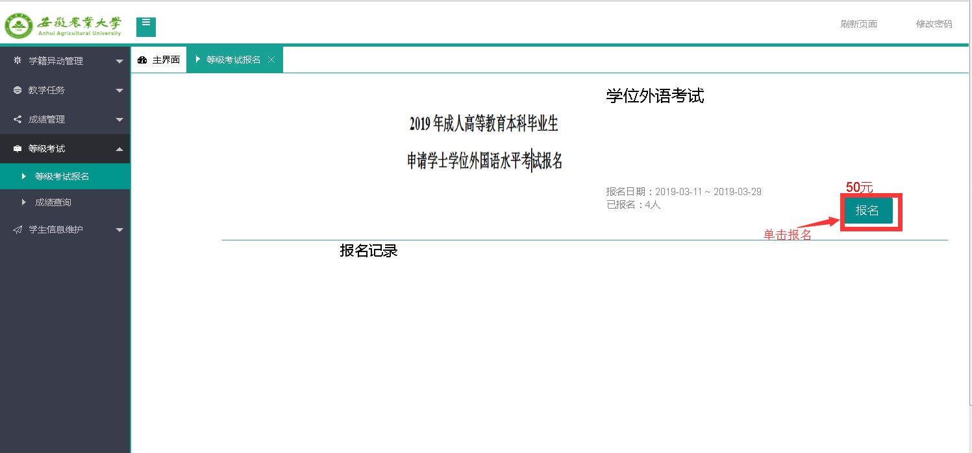

- 单击“报名”可以查看报名的说明，按照说明进入缴费系统进行缴费。单击确定之后，则报名完成。
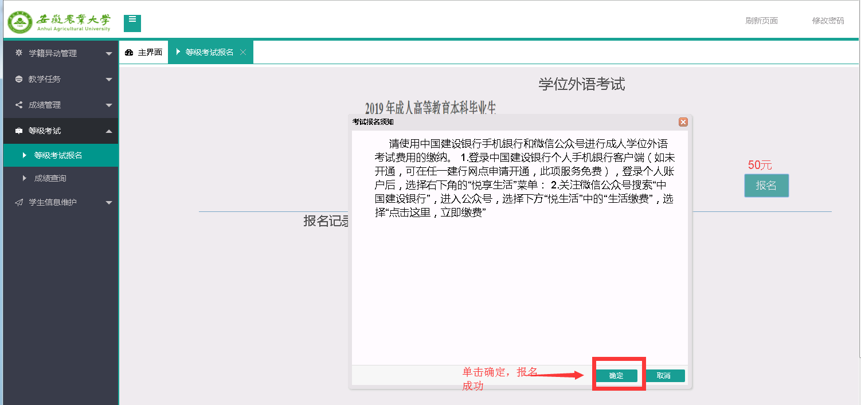
- 报名成功之后可以单击“取消报名”取消报名。
